Грипп - это острое инфекционное заболевание, передающееся воздушно-капельным путем и поражающее верхние дыхательные пути.
Как происходит заражение:
Основной путь передачи вирусов гриппа и ОРВИ – воздушно-капельный. Вирусы передаются при разговоре, кашле и чихании от больного человека к здоровому. Это происходит, когда капельки, образовавшиеся в результате кашля или чихания инфицированного человека, попадают в рот и нос находящихся рядом людей. Вирусы могут также распространяться через загрязненные руки или предметы, на которых находятся частицы вирусами гриппа. Известно, что вирусы гриппа способны выживать с возможностью инфицирования человека на таких поверхностях, как столы, телефоны, дверные ручки, в течение 2-8 часов с момента попадания на поверхность.
Люди, инфицированные вирусом гриппа, начинают распространять возбудителя инфекции за день до появления первых симптомов заболевания и до седьмого дня болезни. Но есть группа лиц, в которую также входят дети младшего возраста, способных распространять вирус до десяти дней.
Симптомы: Заболевание начинается остро. Уже в первые часы температура тела достигает максимальных показателей – 39-40º С, появляется резкая слабость, выраженные головные и мышечные боли, боль при движении глазными яблоками или при надавливании на них. Катаральный синдром часто отступает на второй план, проявляется сухостью и ощущением першения в горле, заложенностью носа, сухим кашлем.
Профилактика гриппа и ОРВИ подразделяется на специфическую и неспецифическую.
Cпецифическая профилактика гриппа и ОРВИ – это вакцинация, которая считается самым надежным орудием против этого вируса. Приобретенный после вакцинирования иммунитет способен оказать серьезное противостояние этой хвори. Ежегодное вакцинирование существенно снижает риск заболевания гриппом.
Неспецифическая профилактика гриппа и ОРВИ:
1. Личная гигиена. Иначе говоря, множество заболеваний связано с немытыми руками. Источник, как и прежде, больной человек. Если приходится постоянно контактировать с зараженным, лучше лишний раз помыть руки с мылом. Избегать в этот период необходимо рукопожатий, после соприкосновений с ручками дверей, поручнями в общественных местах, обработать руки антисептиком или тщательно их вымыть. Не трогайте грязными, немытыми руками нос, глаза, рот.
2. Промываем нос. Даже если вы не умеете этого делать, пришла пора учиться. Сейчас многие доктора советуют увлажнять или промывать в период эпидемий нос. Это можно сделать при помощи солевого раствора (на литр воды 1 ч.ложка соли) или специальными соляными спреями, которых в аптеках множество.
3. Одеваем маски. Причем одевать как раз стоит ее на больного человека, чтобы исключить попадание в пространство крупных частиц слюны при кашле и чихании, мелкие же частицы она не задерживает.
4. Тщательная уборка помещений. Вирус любит теплые и пыльные помещения, поэтому стоит уделить время влажной уборке и проветриванию.
5. Избегайте массовых скоплений людей. В этот период лучше воздержаться от походов в театры, цирки, кафе и прочие места, где могут оказаться инфицированные люди и где шанс подцепить вирус высок.
6. Принимать витамины. Грипп атакует человека, когда организм ослаблен вследствие нехватки витаминов. Восполнить этот пробел помогут витаминные комплексы. В дополнение к этому рекомендуется пить отвар шиповника, клюквенный и брусничный морс – они очень эффективны в профилактике ОРВИ и гриппа.
7. Другие методы, к которым можно отнести сбалансированное питание и здоровый образ жизни, занятие спортом, прогулки и многое другое. Употребляйте в пищу больше лука, чеснока, их можно развешивать в виде гирлянд или раскладывать в открытой посуде в нарезанном виде.
Что делать, если вы начали болеть:
1. Останьтесь дома. Соблюдайте постельный режим.
2. При температуре 38 – 39°С вызовите участкового врача на дом. Не сбивайте температуру до 38 градусов – это показатель того, что в организме активно вырабатываются защитные клетки против вируса.
3. Пейте как можно больше жидкости – теплый чай, морсы, компоты, соки, отвар из трав, шиповника.
4. Соблюдайте правила личной гигиены: чаще мойте руки, прикрывайте рот и нос салфеткой во время кашля и чиханья. Регулярно проветривайте комнату. Пользуйтесь индивидуальной посудой и полотенцем.
ПОМНИТЕ!
• не рекомендуется переносить грипп «на ногах»;
• самолечение при гриппе недопустимо;
• своевременное обращение к врачу и раннее начало лечения (первые 48 часов заболевания) снизят риск развития осложнений гриппа: бронхита, пневмонии, отита, менингита, энцефалита, поражения сердца, почек и других внутренних органов и систем.
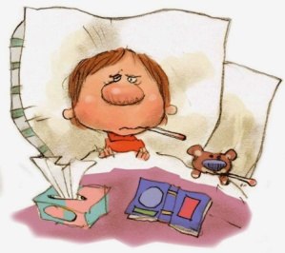

МБОУ «ДСОШ № 2»
Январь 2017г.
Классный руководитель Исакова Е.С.

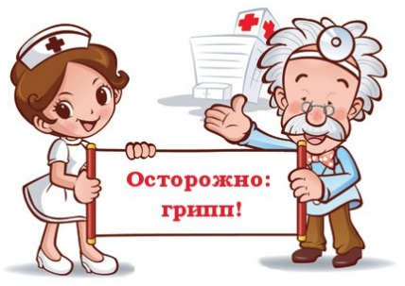

ПАМЯТКА

Профилактика гриппа

